Asunto: Respuesta a consecuencia a la cuestión no. 123162019
Precedente: (1) Planteamiento de fecha 18-IX-2019

Chihuahua, Chih., a 25 de septiembre de 2019

C. JORGE AURELIO IBARRA SALAZAR

En mi carácter de Responsable de la Unidad de Transparencia del H. Congreso del Estado de Chihuahua—con fundamento en lo establecido en el artículo 6º, párrafo cuarto, apartado A, fracción I, de la Constitución Política de los Estados Unidos Mexicanos, y en el artículo 4º, fracción II, párrafos del uno al tres, de la Constitución Política del Estado de Chihuahua; en los artículos 4°, 124, 136, 138, 212 y 213 de la Ley Orgánica del Poder Legislativo del Estado de Chihuahua; y en los artículos 1º, 2º, 5º, fracciones XIX, XXVIII, XXIX, XXXI, XXXIII, 6º, 7º, 32, fracción III, 33, fracciones I, II, VII, X, XII, 36, fracciones I, II y VII, 37, y 38, fracciones II, VI y IX, 40, 46, 47, 54 y 55, de la Ley de Transparencia y Acceso a la Información Pública del Estado de Chihuahua;—, y en atención a la solicitud identificada con el no. 123162019, a tiempo me comunico con Usted a efecto de notificarle la respuesta que en la normativa en la materia se determina.

A continuación, se precisarán los términos de la solicitud formulada; luego se expondrán los datos correspondientes a la respuesta institucional, y por último se explicitarán los puntos resolutivos que en atención a la situación sean procedentes.

I. Planteamiento de la persona solicitante

Se exponen los antecedentes del caso a fin de que se comprenda el contexto en el que fue formulado el planteamiento previamente aludido.

- El día 18 de septiembre del año 2019 se recibió por medio del Sistema de solicitudes de acceso a la información de la PNT- sistema Infomex Chihuahua una cuestión dirigida a la Unidad de Transparencia del H. Congreso del Estado de Chihuahua.

- Lo que se solicitó fue lo que a continuación se precisa:

- “SE SOLICITAN LOS DATOS DEL IMPUESTO PREDIAL RECAUDADO POR CADA UNO DE LOS MUNICIPIOS DE CHIHUAHUA PARA LOS AÑOS DE 2010 A 2017 (EN INEGI HAY MUCHOS DATOS FALTANTES Y POSIBLES ERRORES EN REGISTRO). IMPUESTO PREDIAL NOMINAL EN PESOS RECAUDADO POR CADA MUNICIPIO (2010-2017)”.
- En el artículo 4º, fracción II, párrafo segundo, de la Constitución Política del Estado de Chihuahua; en los artículos 2º, 5º, fracción XIX, 33, fracciones II y VII, 38, fracción II y 40, de la Ley de Transparencia y Acceso a la Información Pública del Estado de Chihuahua, se estatuye que:

  - Las personas tienen derecho a acceder a la información pública, a excepción de la clasificada según las pautas establecidas en la ley;

  - Los entes públicos administran su Sistema de Información y deben establecer las medidas necesarias para la protección de los archivos, con el objeto de evitar su alteración, pérdida, tratamiento, modificación, afectación o acceso no autorizado.

- Por consecuencia, la Unidad de Transparencia del H. Congreso del Estado de Chihuahua, determinó divulgar la información correspondiente, con base en lo establecido en el artículo 33, fracción X y 46 fracción V de la Ley de Transparencia y Acceso a la Información Pública del Estado de Chihuahua.

II. Difusión

- Por este conducto me permito informarle, que la solicitud de información que Usted realizó, fue debidamente turnada a la Secretaría de Asuntos Legislativos y Jurídicos de este H. Congreso del Estado de Chihuahua, con el objeto de que realicen una búsqueda exhaustiva y razonable de la información solicitada, quiénes a su vez proveyeron la información que a continuación se le expone:

En atención al oficio UT-LXVI/559/19, relativo al requerimiento de datos que obran en poder de esta Secretaría, necesarios para emitir respuesta a la solicitud de información con folio No. 123162019, me permito comentarle que:

Para el cumplimiento de sus atribuciones legales y constitucionales, este H. Congreso, cuenta con la Auditoría Superior del Estado, como Órgano Técnico, con autonomía técnica, presupuestal, orgánica, funcional, normativa y de gestión, el cual tiene dentro de sus atribuciones el de Fiscalizar en forma posterior los ingresos, egresos y deuda, el manejo, la custodia y la aplicación de fondos y recursos locales de los Poderes del Estado, los municipios y de los entes públicos; así como realizar auditorías sobre el desempeño en el cumplimiento de los objetivos contenidos en los planes y programas estatales y municipales, esto conforme lo estipulan los artículos, 83Bis y el 83Ter Fracción I, de la Constitución Local, y el artículo 124 fracción IV, de la Ley Orgánica del Poder Legislativo del Estado.

Cabe señalar que la Cuenta Pública de los Municipios será presentada a la Auditoría Superior por quien ocupe la titularidad de la Presidencia Municipal o por la persona titular de la dependencia encargada de las finanzas públicas, a más tardar el último día del mes de enero del año siguiente, esto conforme lo dispone el artículo 13 segundo párrafo de la Ley de Fiscalización Superior del Estado de Chihuahua.

En cumplimiento de lo anterior los municipios envían a este Poder Legislativo las cuentas públicas para su revisión por parte de la citada Auditoria, la cual emite un Informe Técnico de Resultados derivado de dicha revisión.

Precisado lo anterior, me permito hacer de su conocimiento que el monto recaudado por concepto de impuesto predial se señala en dichos informes técnicos de resultados, los cuales puede consultar de la siguiente manera:

- Ingrese a la página de la Auditoria Superior del Estado a través del siguiente sitio web, http://www.auditoriachihuahua.gob.mx, ubique el icono “Informe de Resultados” y de clic.

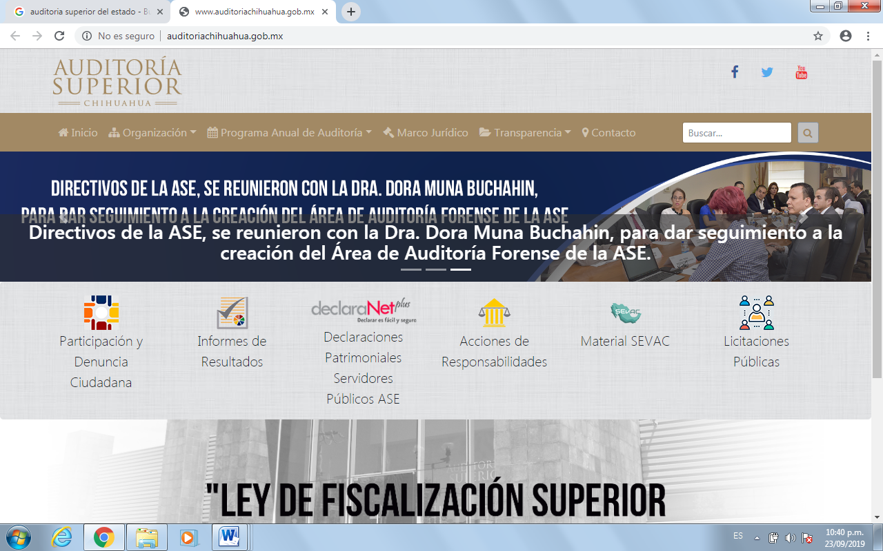

2. En seguida usando los buscadores, elija en el recuadro de “Búsqueda por Ente Fiscalizable”, e ingrese el nombre del municipio que desee investigar, luego en el cuadro “Tipo de ente”, elija la opción: gobiernos municipales, así como el año de su elección.
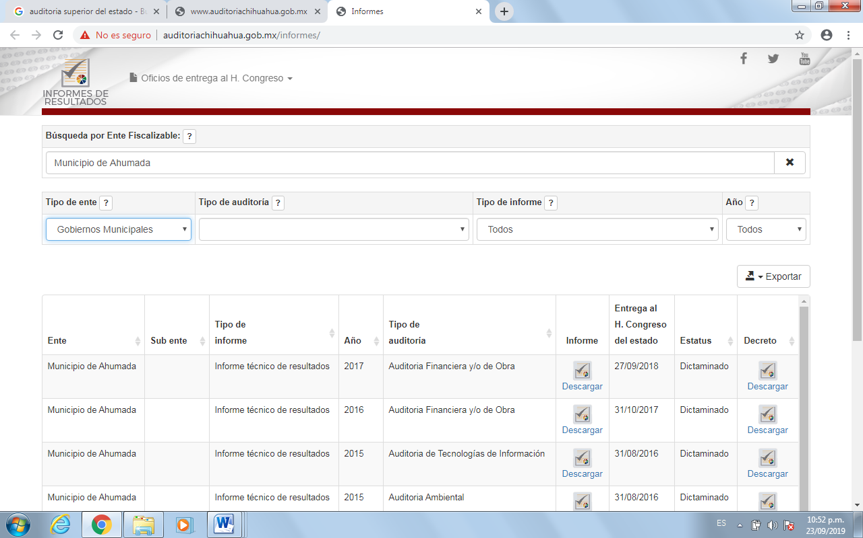
3. En seguida encontrara los informes técnicos de resultados del municipio que haya elegido, los cuales podrá descargar para su consulta.

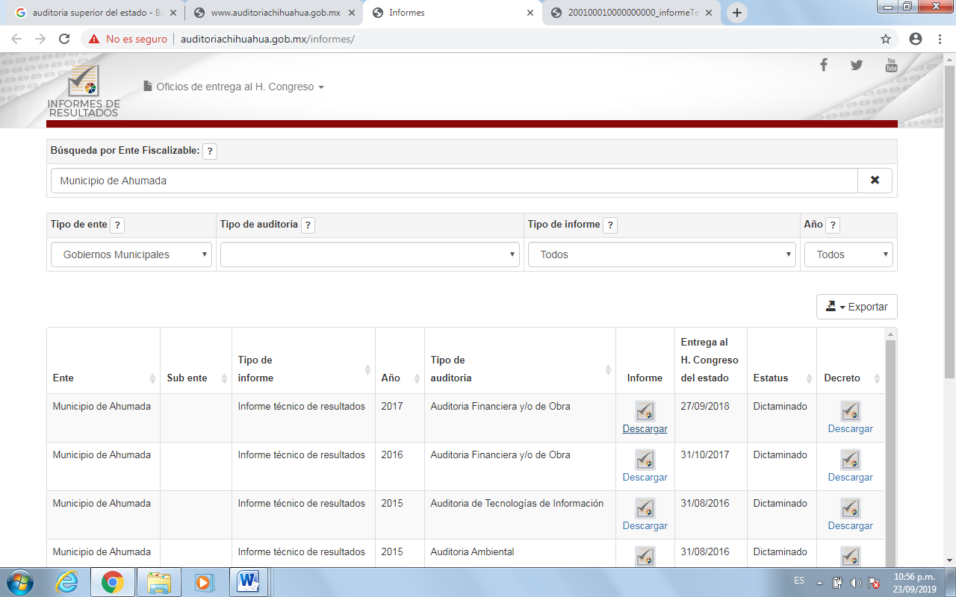

4. Una vez descargado el Informe Técnico de Resultados, encontrará el registro de la recaudación por concepto de impuesto predial del municipio, durante el periodo del año elegido.
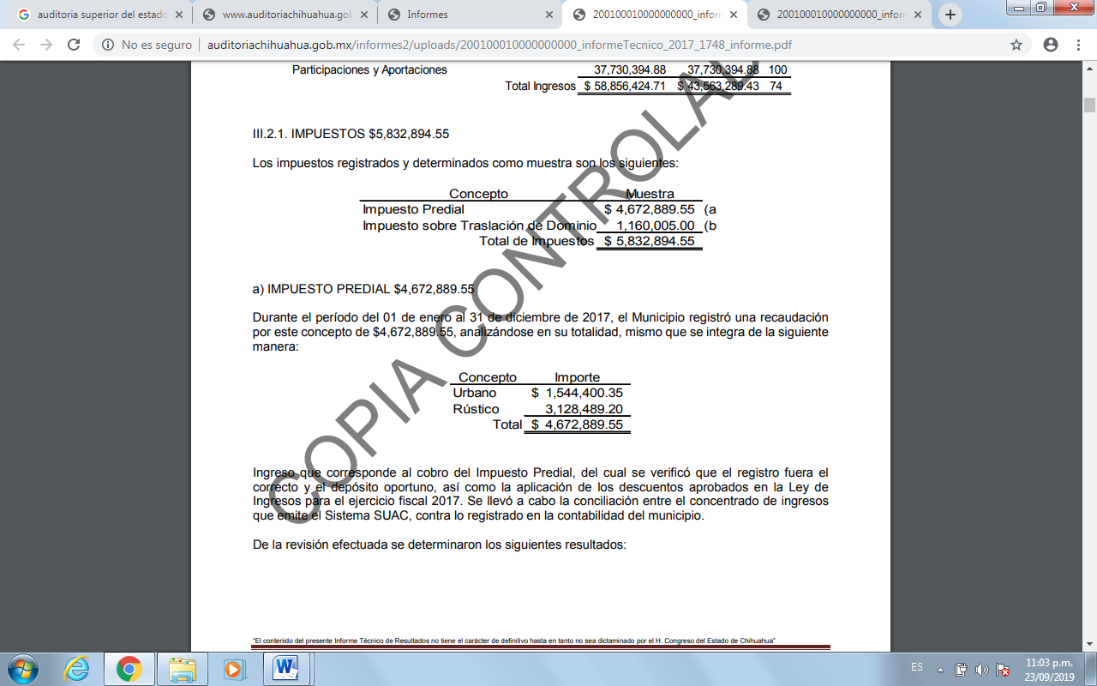
Cabe precisar que en los informes técnicos de resultados en que no se desglose la información requerida, se sugiere al solicitante dirigir la solicitud de mérito, a cada uno de los 67 Ayuntamientos del Estado, ya que conforme lo dispone el artículo 77 fracciones XXI y XLIII, de la Ley de Transparencia y Acceso a la Información Pública, los municipios en su calidad de Sujetos Obligados deberán transparentar la información financiera sobre el presupuesto asignado, así como los ingresos recibidos por cualquier concepto siendo uno de ellos el impuesto predial.
Finalmente, en caso de que la respuesta otorgada no satisfaga la pretensión de la persona solicitante, podrá interponer recurso de revisión ante el Instituto Chihuahuense para la Transparencia y Acceso a la Información Pública o ante la Unidad de Transparencia de este Sujeto Obligado, dentro de los quince días hábiles siguientes a la fecha de su notificación.

III. Determinaciones

- Por lo precedentemente expuesto, debidamente fundado y motivado, el Responsable de la Unidad de Transparencia del H. Congreso del Estado de Chihuahua resuelve:

- Divulgar la información correspondiente, de conformidad con lo estatuido en el artículo 33, fracción X, y 46, fracción V de la Ley de Transparencia y Acceso a la Información Pública del Estado de Chihuahua; y a su vez poner para su consulta en la unidad de transparencia la misma.
- Notifíquese al usuario del presente proveído por el sistema de solicitudes de acceso a la información de la PNT- sistema INFOMEX Chihuahua, con fundamento en lo preceptuado en los artículos 38.º, fracción VI, 46.º, fracción II, y 47º de la Ley de Transparencia y Acceso a la Información Pública del Estado de Chihuahua.
- Comunicar a la persona peticionaria que puede interponer ante el Instituto Chihuahuense para la Transparencia y Acceso a la Información Pública ICHITAIP o ante la Unidad de Transparencia del H. Congreso del Estado de Chihuahua un Recurso de Revisión con fundamento en los artículos 136.o, 137.o, y 138.o de la Ley de Transparencia y Acceso a la Información Pública del Estado de Chihuahua:

(I) | El plazo para hacerlo es dentro de los quince días hábiles siguientes a la fecha de la notificación de la respuesta, o del vencimiento del plazo para su notificación;
(II) | Deberá contener el nombre del recurrente o de su representante, y en  su caso, tercero interesado, y dirección o medio para recibir notificaciones, con base en lo estatuido en el artículo 138 fracciones II y III de la Ley de Transparencia y Acceso a la Información Pública del Estado de Chihuahua;
(III) | Debe precisar el Sujeto Obligado ante el cual se presentó la solicitud de información, el acto que se recurre, el número de folio de la respuesta de la solicitud de acceso, la fecha en que fue notificada la respuesta al solicitante o tuvo conocimiento del acto reclamado, o de la presentación de la solicitud en caso de falta de respuesta; las razones o motivos que sustenten la impugnación;
(IV) | Asimismo, es necesario adjuntar copia de la respuesta que se impugna y, en su caso, de la notificación correspondiente, salvo en el caso de respuesta de la solicitud; adicionalmente se podrán anexar las pruebas y demás elementos que considere procedentes.
Así lo acordó el Lic. Juan Carlos Fuentecilla Chávez, Responsable de la Unidad de Transparencia del H. Congreso del Estado de Chihuahua. Archivo

